14. září 2020

Hledáme kočku, pozor, divokou!

Ústav biologie obratlovců AV ČR, Národní zoologická zahrada Bojnice a Hnutí DUHA Olomouc společně zahájily dvouletý projekt přeshraniční spolupráce nazvaný Hledáme kočku, pozor, divokou! Projekt bude monitorovat kočku divokou na česko-slovenském pomezí s cílem zjistit přítomnost tohoto zvláště chráněného a ohroženého druhu v různých typech biotopů. Součástí budou mimo jiné analýzy genetické rozmanitosti a míry hybridizace s kočkou domácí, odhady početnosti a populační hustoty a také zřízení rehabilitační stanice pro kočky divoké.
Projekt je podpořený v rámci programu Interreg V-A SK-CZ 2014-2020 [1]. Projekt se zaměřuje především na koordinovaný monitoring kočky divoké na česko-slovenském pomezí, s cílem zjistit přítomnost tohoto zvláště chráněného a ohroženého druhu v různých typech biotopů a vytvořit vhodnou metodiku pro další monitoring a ochranu kočky divoké v České republice a na Slovensku. Součástí projektu jsou analýzy genetické rozmanitosti a míry hybridizace s kočkou domácí, odhady početnosti a populační hustoty na základě fotomonitoringu a genetických dat, zřízení rehabilitační stanice pro kočky divoké v Národní zoologické zahradě v Bojnicích a také osvětová činnost
a spolupráce s veřejností.
Ohrožený druh
Kočka divoká je skrytě žijící šelma, o jejímž aktuálním výskytu a životě mnoho nevíme. Patří mezi nejvzácnější druhy naší fauny. Na celém území Čech a Moravy žila ještě v 17. století, její populace však postupně ubývala, až byla v roce 1952 vyhubena úplně. O návratu kočky divoké do naší přírody se dozvídáme až v posledních letech s rozvojem využívání fotopastí, které přinesly nezpochybnitelné důkazy o výskytu těchto skrytě žijících šelem. Jedním z nich je i poslední studie o recentních záznamech kočky divoké na česko-slovenském pomezí [2].
„Dlouhodobý fotomonitoring velkých šelem na okraji Západních Karpat nám přinesl i cenné záznamy o výskytu koček divokých v Javorníkách a Bílých Karpatech na Slovensku, kde jsme potvrdili životaschopnost populací v obou pohořích. V roce 2019 se nám podařilo v slovenských Javorníkách
v blízkosti hranic s Českou republikou zdokumentovat vodící samici se třemi mláďaty [3]. Rozptylující se jedinci z těchto populací mohou hrát důležitou roli při rekolonizaci vhodných biotopů v České republice. Důkazem jsou i nedávné záznamy kočky divoké v navazujících pohořích jako jsou Vsetínské Beskydy a Hostýnské vrchy [4],“ uvedl Martin Duľa, autor zmiňované studie a koordinátor projektu kočky divoké z Hnutí DUHA Olomouc.
„Poznatky o rozšíření a populační dynamice kočky divoké jsou nesrovnatelně horší v porovnání
s jinými ohroženými druhy šelem, proto se v průběhu projektu zaměříme na vytvoření vhodné metodiky pro její efektivní monitoring a pomocí fotopastí odhadneme demografické parametry populace v modelových územích na okraji Západních Karpat. Zbarvení srsti každého jedince je unikátní podobně jako u rysů, proto jsme schopni na základě pořízených fotografií identifikovat jednotlivá zvířata a odhadnout tak například populační hustotu na daném území, “ dodal Martin Duľa.
Hybridizace s domácí kočkou
Kočky divoké jsou kromě pytláctví a ztráty vhodného habitatu ohroženy především hybridizací
s kočkou domácí. „Morfometrická měření lebek nebo rozlišování na základě zbarvení srsti (počet
a pozice pruhů na bocích a na ocasu) jsou zejména v případě hybridních jedinců obtížně využitelné.
V České republice ani na Slovensku dosud neprobíhal intenzivní neinvazivní genetický monitoring tohoto druhu, pomocí kterého lze hybridy jednoznačně identifikovat. Různé studie v rámci Evropy, které studovaly problematiku hybridizace domácích a divokých koček, se ve svých výsledcích významně liší. Zatímco např. v Maďarsku a Skotsku jsou populace kočky divoké výrazně ovlivněny hybridizací, v Německu bylo identifikováno v populaci jen 3.5 % hybridů. Jak je na tom populace kočky divoké v Západních Karpatech, zatím nevíme,“ řekla Jarmila Krojerová, koordinátorka projektu
z Ústavu biologie obratlovců Akademie věd ČR.
„Pro analýzu míry hybridizace mezi domácími a divokými kočkami využijeme nalezené kadávery, muzejní vzorky i neinvazivní vzorky srsti přímo z terénu, získané za pomoci tzv. chlupových pastí [5]. Zároveň budou genetické analýzy využity k identifikaci jedinců a ke stanovení genetické variability populace a míry příbuzenského křížení, což je důležité z hlediska ochrany druhu i stanovení stupně ohrožení celé populace,“ doplnila Jarmila Krojerová.
Největší rehabilitační stanice ve střední Evropě
Na Slovensku došlo v minulosti vlivem lidské činnosti k výraznému poklesu její početnosti, naštěstí se kočka divoká zde udržela až do současnosti. „Jako moderní zoologická instituce se i Národní zoologická zahrada Bojnice jako slovenský partner projektu zapojí do zmíněných výzkumných aktivit. Poprvé na Slovensku zrealizujeme intenzivní monitoring kočky divoké pomocí invazivních
i neinvazivních metod, jako je fotomonitoring, genetické vzorkování a telemetrické sledování jedinců.
V neposlední řadě bude v areálu Národní zoologické zahrady vybudovaná největší rehabilitační stanice ve střední Evropě, určena výhradně pro záchranu kočky divoké,“ uvedl Branislav Tám, koordinátor projektu z Národní zoologické zahrady v Bojnicích.

Chcete nám pomoci? Viděli jste v přírodě kočku divokou? Našli jste sraženou kočku se znaky kočky divoké? Informujte nás! www.kockadivoka.cz nebo stopy@selmy.cz.

Kontakty:
- Jarmila Krojerová, koordinátorka celého projektu z Ústavu biologie obratlovců AV ČR, v.v.i.
a zoolog z Ústavu zoologie, rybářství, hydrobiologie a včelařství AF MENDELU, krojerova@ivb.cz, tel. +420 737 609 004
- Martin Duľa, koordinátor projektu za Hnutí DUHA Olomouc a zoolog z Ústavu ekologie lesa, MENDELU, martin.dula@hnutiduha.cz, tel. +420 770 137 635
- Branislav Tám, koordinátor projektu z Národní zoologické zahrady Bojnice, branislav.tam@zoobojnice.sk, tel. +421 903 807 254
Odkazy a přílohy:

[1] Více o projektu na webových stránkách http://www.kockadivoka.cz

[2] Studie o recentních záznamech kočky divoké na česko-slovenském pomezí: Duľa M., Váňa M., Dekař P., Bojda M. & Kutal M. 2019: Recentní záznamy kočky divoké (Felis silvestris) na česko-slovenském pomezí, pp. 86 90.
Dostupné na: https://www.researchgate.net/publication/341344553_Recentni_zaznamy_kocky_divoke_Felis_silvestris_na_ceskoslovenskem_pomeziRecent_records_of_the_European_wildcat_Felis_silvestris_in_the_Czech-Slovak_borderland

[3]

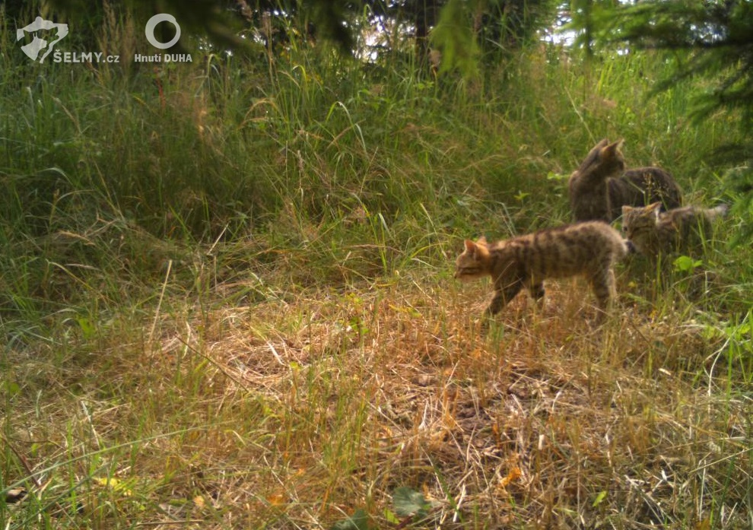
Kočka divoká – vodící samice s mláďaty zachycena na fotopast v Javorníkách
Foto: Hnutí DUHA Olomouc

[4]

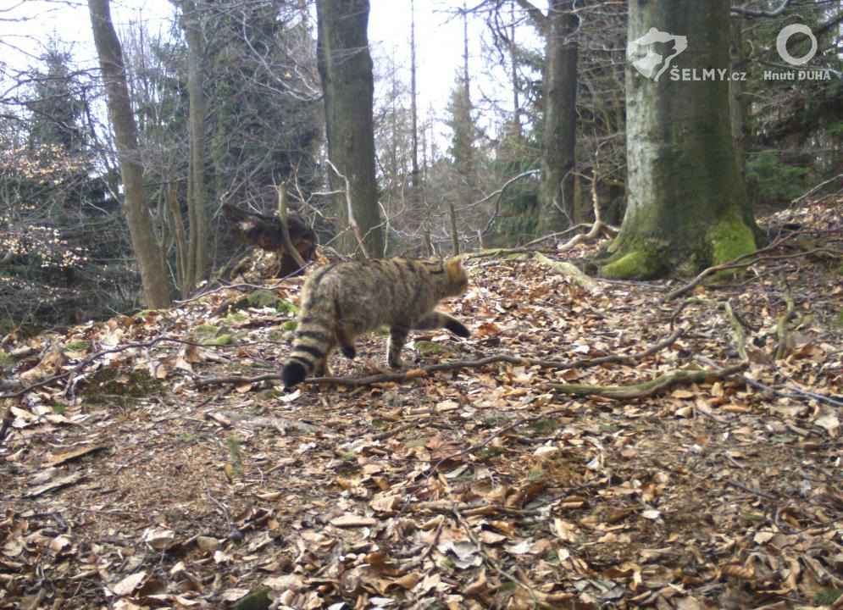
Kočka divoká zachycena v Hostýnských vrších
Foto: Hnutí DUHA Olomouc

[5]
Kočka divoká se otírá o chlupovou past – odkaz na video: https://www.youtube.com/watch?v=0hBuY0ti4y0&feature=youtu.be&fbclid=IwAR2n5_1UuWuTWlNQm0JscoHWlQaqqkQ4uh0tIfQdRQucrjGKVVA8e50c6z0

